URWERK推出全新 UR-100V Time and Culture系列

日内瓦，2022年3月23日

将逝去的时间记录下来，令虚无的时间观念变得实在 -- 千百年来，中外文明不同时代制订历法专家致力实现这 “不可能的任务” : 从乌尔城的金字神塔，中国的日晷以至刻在岩石上的阴历，都可见他们的无尽智慧与创造力，努力不懈证实及记录日月时辰。URWERK推出全新 UR-100V Time and Culture系列，向历史上的历法专家及其贡献致敬，意念来自SJX的第一个限量款式UR-100V Time and Culture 1正式亮相。

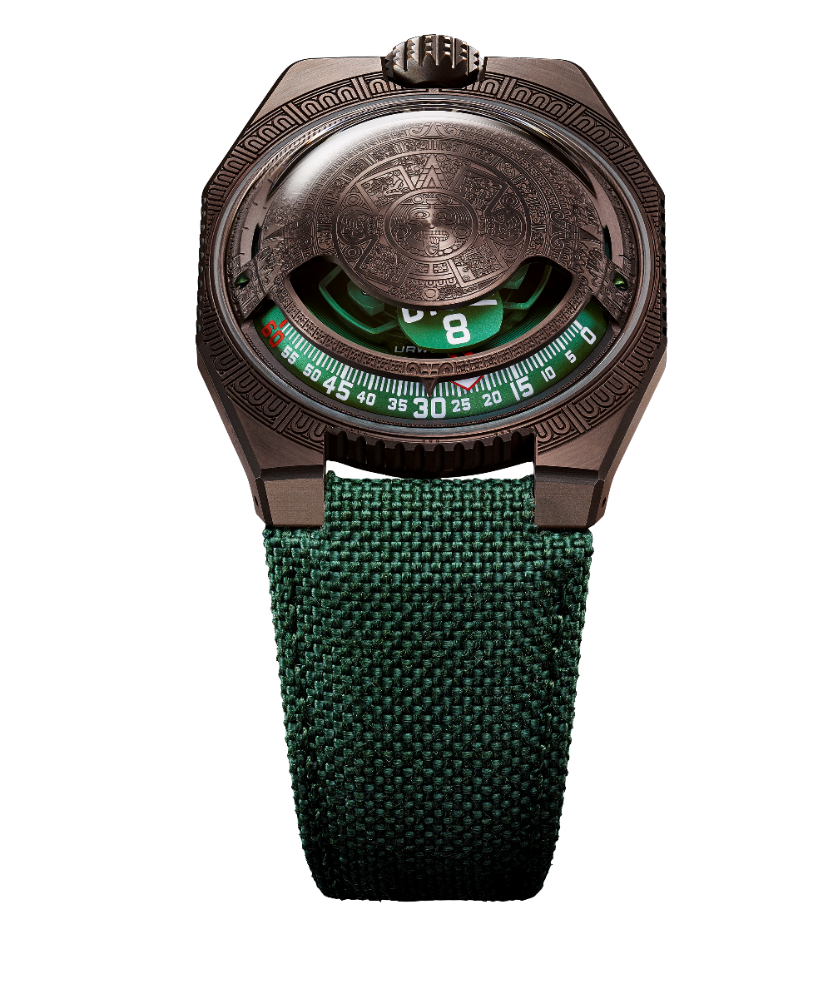
新系列取名100V Time and Culture，蕴含不同历史时代与文明的时间观念。URWERK创办人兼首席设计师Martin Frei表示：「这系列是以历史，文化及人类研究观测天象为主题，因为历史上世界各地文明都以观测天象为制定量度时间单位的基础。试想像从地球观测千万里外的天体，从而得出一种普及的时间观念是多么奇妙，我对古人的智慧一直深深着迷。这概念其实是时空的旅程，要实质地展示时间与空间观念，能够显示分钟与公里距离的UR-100V腕表是不二之选。」

100V Time and Culture系列旅程第一站来到中美洲，时维约1479年。这款100V Time and Culture 1 腕表有一个像建筑物三角楣饰的拱形面盖，上面刻着阿兹特克(Aztec)文明最有代表性太阳石 (又名阿兹特克历法石)图案，该石刻现时由墨西哥城国立人类学博物馆收藏。这圆形巨石直径约3.6米，石上的第三环代表每个月有20天，第四环代表每年有260天。

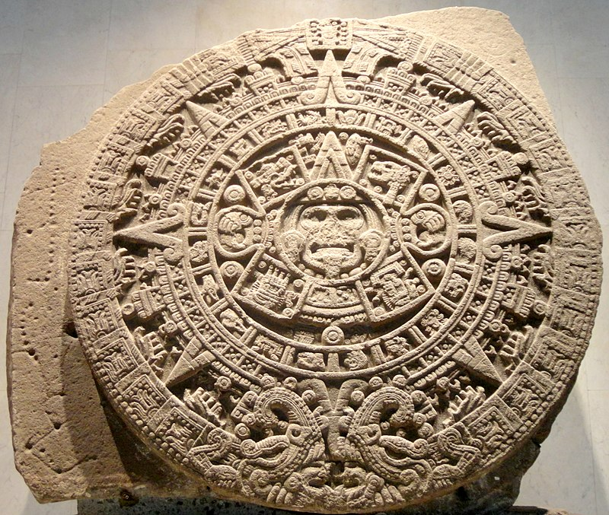
© Juan Carlos Fonseca Mata

复制到古铜色拱形面盖的太阳石图案极精细，用作雕刻的铣刀薄至0.05毫米，精密刀工要用放大镜才能欣赏，当中凸线经磨砂处理，凹入的表面经喷砂打磨造成丝绒般效果，光泽质感的对比突显这无价历史珍宝的精妙 -- 美感，历史与神秘主义融合其中。
UR-100V Time and Culture系列的灵感来自新加坡资深钟表收藏家Su Jiaxian (SJX)，一年多前他向URWERK创办人Felix Baumgartner 及 Martin Frei提议，为UR-100V系列加入一层历史根源及普世的意义，将时计变成历史时空旅程，如果像UR-103系列第一个表款般加上面盖，设计就更加特别。于是第一个款式UR-100V Time and Culture 1 就与大家重温一章中美洲古代文明史。Felix Baumgartner补充说：「这表款有几个欣赏的切入点，首先是其历史意义，即是阿兹特克文明智慧；第二是世界性 -- 表在瑞士制作，但意念来自新加坡，发售的钟表店老板不知会是何国籍，是哪位知音人购入也未可知。我们也在表中暗藏了一些秘密符号，独具慧眼的鉴定家或会找到一个签名，一个缩写，一个要解构的玛雅数字，就像寻宝一样。」

UR-100V Time and Culture系列表款配备URWERK招牌漫游卫星时间显示系统，同时显示时间与距离 (公里) ， 当分针滑行至60分钟位置后，会继续沿着两个刻度推进：就以UR-100V Time and Culture 1 表款为例：9时位置的刻度显示20分钟内地球自转了524.89公里，这是从墨西哥城计算出来的地球平均自转速度；3时位置刻度另一支分针正显示地球绕太阳公转的距离，在20分钟内移动了35,742公里，荧光色小时数字及分钟刻度更加易读。

UR-100V Time and Culture 1
技术规格

机芯
机芯类型 UR 12.02 自动上链机芯，扁平涡轮叶调节摆陀上链速度
宝石 40颗
振频 每小时 28,800 次 (4Hz)
动力储备 48 小时
物料 铝金属卫星小时转头由铍青铜合金日内瓦十字轮推动
铝金属卡罗素，ARCAP合金拱形面盖
修饰 鱼鳞纹，喷砂打磨，微喷砂打磨，丝缎打磨，倒角螺丝头
Super-LumiNova夜光小时数字及分钟刻度
显示 卫星小时及分钟，墨西哥城自转20分钟的距离，地球公转20分钟的距离
表壳：
物料 钢表圈，钛金属底盖
尺寸 41毫米(阔) x 49.7毫米(长) x 14毫米 (厚)
表镜 蓝宝石玻璃
防水 3ATM (30米)
表带 Baltimora织带表带，针扣
订价 68,000瑞士法郎，未计税
限量20枚

传媒联络:
Yacine Sar女士
电邮: press@urwerk.com
电话: +41 22 900 20 27
www.urwerk.com

